19.06.2020 r.
Temat: Prostopadłościany i sześciany.
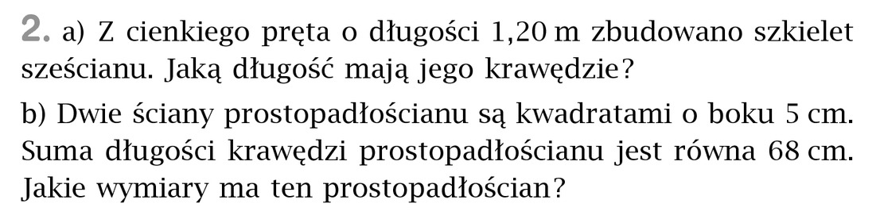
Suma długości krawędzi to nic innego jak obwód figury przestrzennej. Pamiętajcie, że sześcian ma wszystkie krawędzie takie same.
Wykonane zadanie prześlij do mnie na maila dzisiaj do godziny 16.00.

